OpenUI5 Courses 2023.05

Дубовский Александр

Задание по лекции 2

Генерация данных в таблицах ODATA.

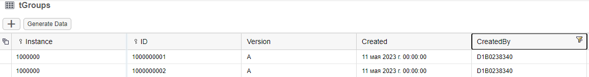

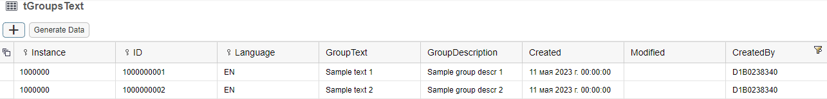

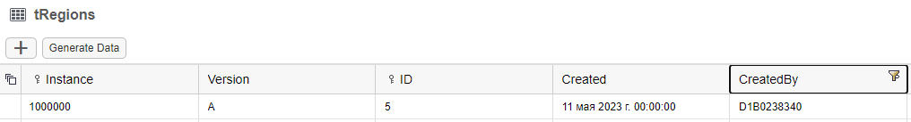

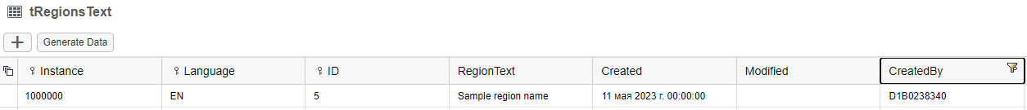

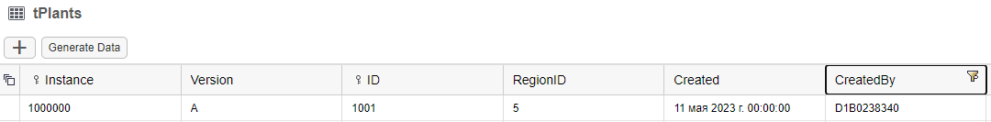

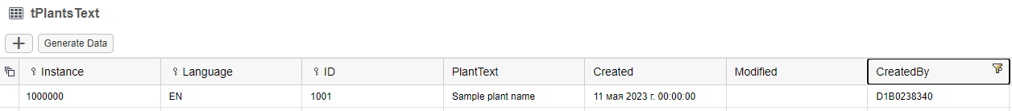

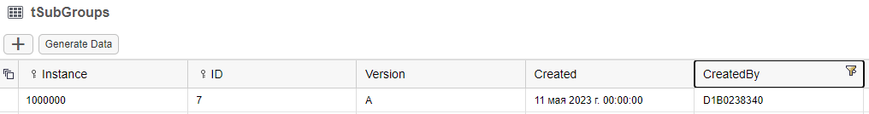

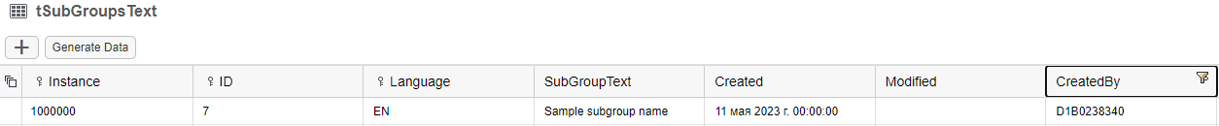

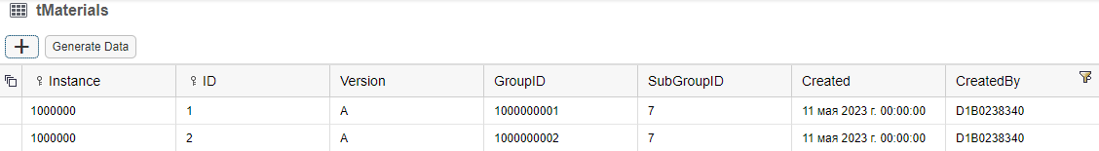

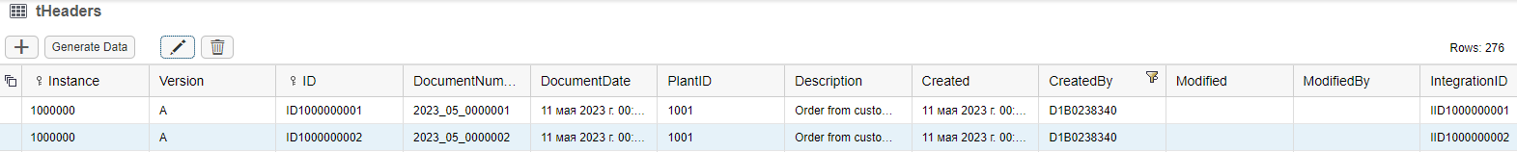

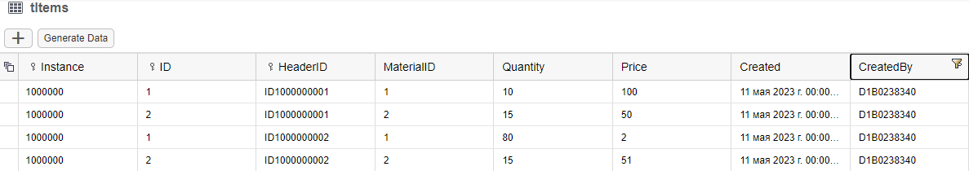

Создание HTTP-запросов

POST

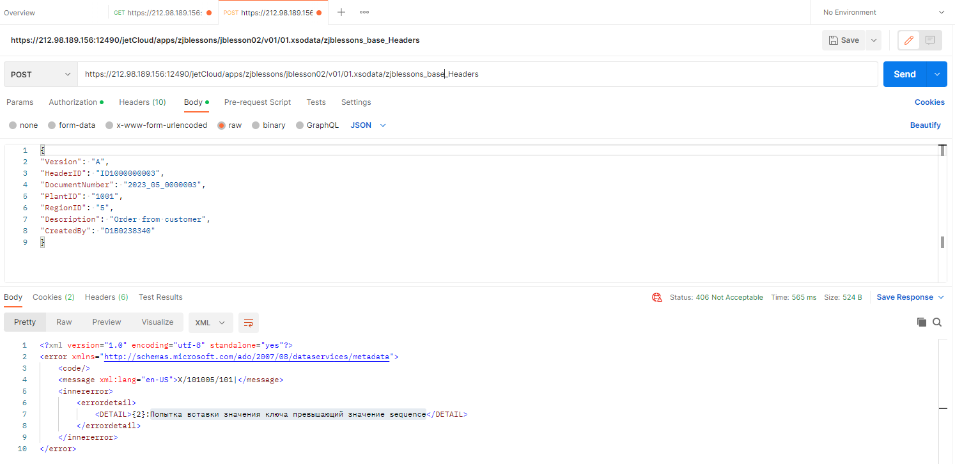

GET-запрос с фильтром:

https://212.98.189.156:12490/jetCloud/apps/zjblessons/jblesson02/v01/01.xsodata/zjblessons_base_Headers?$filter=CreatedBy eq 'D1B0238340'

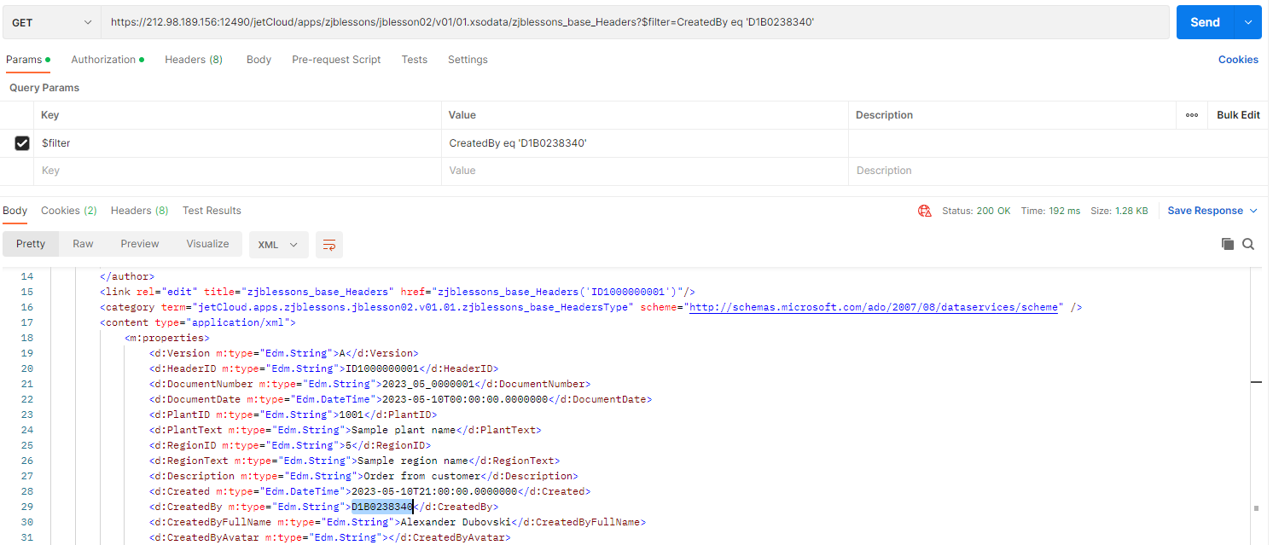

GET-запрос с выборкой двух полей:

https://212.98.189.156:12490/jetCloud/apps/zjblessons/jblesson02/v01/01.xsodata/zjblessons_base_Headers?$select=CreatedBy,HeaderID

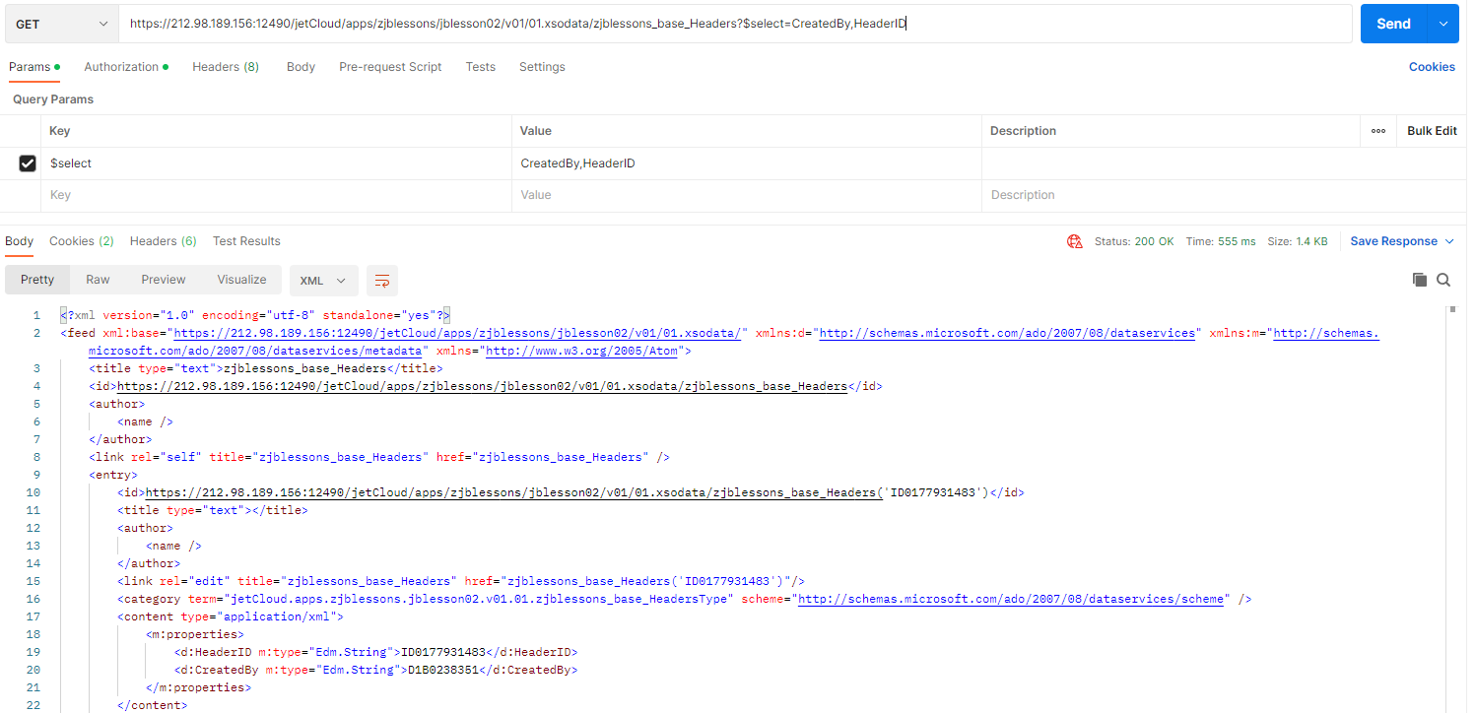

GET-запрос с пропуском 10 записей таблицы

https://212.98.189.156:12490/jetCloud/apps/zjblessons/jblesson02/v01/01.xsodata/zjblessons_base_Headers?$skip=10

